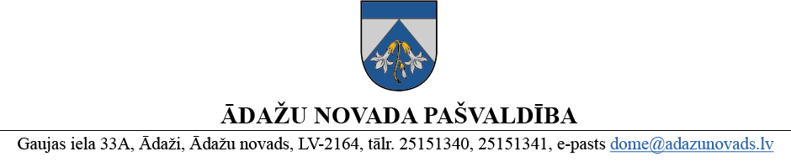
LĒMUMS
Ādažos, Ādažu novadā

2024. gada 27. decembrī Nr. 509

Par nekustamā īpašuma nodokļa parāda dzēšanu SIA “ETES”

Pamatojoties uz Ādažu novada pašvaldības domes 2022. gada 26. oktobra noteikumiem Nr. 33 “Nekustamā īpašuma nodokļa parādu un pārmaksas dzēšanas kārtība”, pašvaldība izskatīja jautājumu par SIA “ETES”, reģistrācijas numurs 40203103587 (turpmāk – Parādnieks), nekustamā īpašuma nodokļa (turpmāk – NĪN) parāda dzēšanu.
Izvērtējot pašvaldības rīcībā esošo informāciju un ar lietu saistītos apstākļus, tika konstatēts:
- Saskaņā ar Rīgas rajona tiesas Ādažu pagasta zemesgrāmatas nodalījuma Nr. 100000077127 ierakstiem Parādniekam pieder ½ (viena otrā) domājamā daļa no ēku (būvju) nekustamā īpašuma, kadastra Nr. 8044 505 0006, kas atrodas “Jaunieļi”, Kadaga, Ādažu pagasts, Ādažu novads. Īpašuma tiesības Parādniekam ir reģistrētas 2018. gada 31. jūlijā, pamatojoties uz tiesneses J. Līvenas 31.07.2018. lēmumu žurn. Nr. 300004655012.
- Valsts ieņēmumu dienesta 2022. gada 25. aprīļa lēmumā Nr. P020-9/8.59.2/40774 norādīts, ka 2022. gada 9. februārī ir pieņemts lēmums Nr. 30.1-8.59.2/8.59.2/13688 -izbeigt Parādnieka darbību saskaņā ar Komerclikuma 314.¹ panta otrās daļas 3. punktu. Savukārt, pamatojoties uz Latvijas Republikas Uzņēmumu reģistra 2022. gada 18. augusta lēmumu Nr. 6-12/71996 Parādnieks likvidēts un izslēgts no komercreģistra.
- No 2020. gada 15. augusta līdz 2024. gada 27. decembrim Parādniekam ir NĪN pamatparāds 2197,60 euro (divi tūkstoši viens simts deviņdesmit septiņi euro, 60 centi), nokavējuma nauda 834,62 euro (astoņi simti trīsdesmit četri euro, 62 centi), kopā 3032,22 euro (trīs tūkstoši trīsdesmit divi euro, 22 centi).
- Likuma „Par nodokļiem un nodevām” (turpmāk – Likums) 20. panta pirmās daļas 3. punkts noteic, ka nekustamā īpašuma nodokli administrē pašvaldības. Likuma 25. panta trešā daļa noteic, ka pašvaldību budžetos ieskaitāmā nekustamā īpašuma nodokļa parādus, kā arī ar tiem saistītās nokavējuma naudas un soda naudas Likuma 25. panta pirmajā daļā noteiktajos gadījumos dzēš pašvaldības. Turklāt minētās tiesību normas ceturtajā daļā noteikts, ka pašvaldības reizi ceturksnī publicē savā tīmekļvietnē informāciju par nodokļu parādu dzēšanu, ja normatīvajos aktos nav noteikts citādi.
- Ievērojot iepriekš minēto, NĪN parāds nav atgūstams. Tādējādi Likumā noteiktā kārtībā, t.sk., pamatojoties uz pašvaldības 2022. gada 26. oktobra noteikumu Nr. 33 “Nekustamā īpašuma nodokļa parādu un pārmaksas dzēšanas kārtība” 4.6., 5., 6.3., 7.2., 9. un 15. punktu, NĪN parāds uz lēmuma pieņemšanas brīdi 2024. gada 27. decembri 3032,22 euro (trīs tūkstoši trīsdesmit divi euro, 22 centi) ir dzēšams.
Pamatojoties uz likuma „Par nodokļiem un nodevām” 20. panta pirmās daļas 3. punktu, 25. panta pirmās daļas 7. punktu, trešo un ceturto daļu, Ādažu novada pašvaldības 2022. gada 26. oktobra noteikumiem Nr. 33 “Nekustamā īpašuma nodokļa parādu un pārmaksas dzēšanas kārtība”, kā arī Finanšu komitejas 18.12.2024. atzinumu, Ādažu novada pašvaldības dome
NOLEMJ:
- Dzēst SIA “ETES”, reģistrācijas numurs 40203103587, nekustamā īpašuma nodokļa parādu par ēkām (būvēm) 3032,22 euro (trīs tūkstoši trīsdesmit divi euro, 22 centi).
- Uzdot pašvaldības Centrālās pārvaldes Grāmatvedības nodaļas Nekustamā īpašuma nodokļu administratorei veikt darbības informācijas publicēšanai pašvaldības tīmekļvietnē www.adazunovads.lv par nodokļa parāda dzēšanu.
- Grāmatvedības nodaļas vadītājai veikt lēmuma izpildes kontroli.

Pašvaldības domes priekšsēdētāja K. Miķelsone

ŠIS DOKUMENTS IR ELEKTRONISKI PARAKSTĪTS AR DROŠU ELEKTRONISKO PARAKSTU UN SATUR LAIKA ZĪMOGU

